Рефлексия на уроках ОРКСЭ

Рефлексия на уроке – это совместная деятельность учащихся и учителя, позволяющая совершенствовать учебный процесс, ориентируясь на личность каждого ученика.
Рефлексия на уроках ОРКСЭ
1. Я

ВСПОМНИЛ УЗНАЛ НАУЧИЛСЯ

2. Я

Теперь я знаю… Теперь я умею… Теперь я (буду) не буду…

Рефлексию учащихся можно организовать с помощью:

1. Упражнения «Градусник»
Учитель заранее готовит большой лист бумаги, который помещает на занятии на видном и доступном всем месте. На нем изображается градусник с отметками «температуры» в классе: «дружелюбно», «тепло», «приятно», «ноль», «прохладно», «холодно», «отвратительно».
Учитель даёт следующую инструкцию: «Оцените атмосферу нашей работы в классе с помощью любого условного значка (галочки, крестика, звёздочки, рожицы и т.п. ) рядом с той отметкой, которая соответствует вашему самоощущению на занятии». Если изменить маркировку, то можно узнать не только общую атмосферу на занятии, но и какие-то содержательные аспекты: например, насколько понятным показалось данное занятие.

2. Составления синквейна. Правила составления синквейна.

1 строка – одно существительное, выражающее главную тему cинквейна.
2 строка – два прилагательных, выражающих главную мысль.
3 строка – три глагола, описывающие действия в рамках темы.
4 строка – фраза, несущая определенный смысл.
5 строка – заключение в форме существительного (ассоциация с первым словом).

Составлять cинквейн очень просто и интересно. И к тому же, работа над созданием синквейна развивает образное мышление.

Святки.
Православные, праздничные.
Наступают, радуют, веселят.
Очень древний праздник.
Бог.

Масленица.
Яркая, разгульная.
Веселит, смешит, бодрит.
Древний обряд, связанный с проводами зимы.
Блины.

Рождество Христово
великий православный
родился празднуют верят
7 января по григорианскому календарю
христианский праздник

Рождество
Светлое, семейное.
Ликуют, веселятся, поздравляют
Дарит радость всем людям
Чудо!

3. Составление кроссворда
Памятка «Как работать над кроссвордом?» (на конкретном примере)
- Выбери тему кроссворда | ТЕМА: «Православная икона»
- Подбери, какие слова можно  включить в кроссворд | Икона, фон, нимб, лик, мироточение
- Карандашом напиши эти понятия в таблице (или на листе тетради в клеточку) так, чтобы они составили кроссворд. Если в ходе работы надо будет заменить слово или переместить его на другое место – то сотри ненужное и исправь.
   |  |  |  | ¹Л | ²И | К |  | ³Ф
   | ¹Н |  |  |  | К |  |  | О
  ²М | И | Р | О | Т | О | Ч | Е | Н | И | Е
   | М |  |  |  | Н
   | Б |  |  |  | А
- Придумай задания к словам и запиши их с номерами  (по вертикали и по горизонтали) | Задания по вертикали:  - Золотой круг, который окружает голову святого на иконе  - В переводе с греческого означает – «образ»  - На иконе всегда золотого цвета  Задания по горизонтали:  - Так называют лицо святого на иконе  - Одно из чудес, являемых иконами
- Оформи кроссворд на альбомном листе.  (Название, кроссворд, задания, рисунок) и подумай, как можно рассказать о своей работе товарищам. | 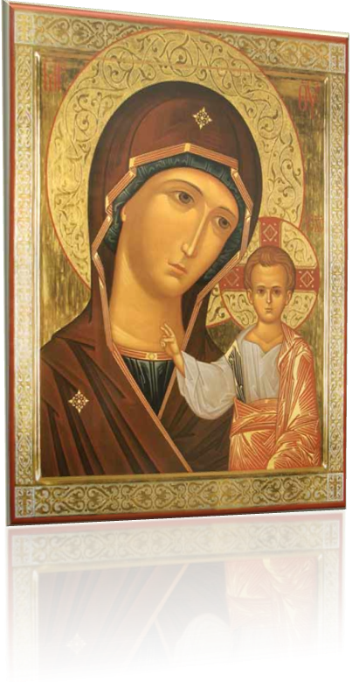  КРОССВОРД «Православная икона»  Задания по вертикали:  - Золотой круг, который окружает голову святого на иконе  - В переводе с греческого означает – «образ»  - На иконе всегда золотого цвета  Задания по горизонтали:  - Так называют лицо святого на иконе  - Одно из чудес, являемых иконами
   |  |  |  | ¹ | ² |  |  | ³
   | ¹
  ²

4. Разгадывания кроссворда
5. Ромашки настроения ( см. «Градусник»)
6. Можно перечислить еще несколько приемов рефлексии на уроке:
- задать вопросы к тексту;
- выбрать правильный ответ;
- продолжить предложение;
- «сегодня на уроке я узнал…
… я понял…
… я решил…
7. Игра «Хлопни в ладоши»
Если вы согласны с утверждением, то хлопните в ладоши
8. «Положи себе ладошку на сердце, если считаешь, что это «честно»; руки за спину – «нечестно»; голову обхватить руками – «не знаю»

